Инструкция по эксплуатации

Помост должен эксплуатироваться в проветриваемом помещении при температуре воздуха от +10°С до +30°С и не более 70% относительной влажности воздуха.
Помост должен устанавливаться на выровненной горизонтальной площадке (фундаменте) на расстоянии не менее 2 м от отопительных приборов, окон и дверей.

ПРАВИЛА ТРАНСПОРТИРОВКИ, эксплуатации И ХРАНЕНИЯ

Изделие в заводской упаковке может транспортироваться с соблюдением правил, действующих на данном виде транспорта и требований к транспортной маркировке.
Помост должен храниться в сухом, отапливаемом помещении.

Гарантийные обязательства

Изготовитель гарантирует соответствие изделия техническим требованиям при соблюдении потребителем условий эксплуатации и хранения.
Гарантийный срок эксплуатации – 12 месяцев со дня получения изделия потребителем. Гарантийный ремонт осуществляется только при наличии паспорта.

Сведения о рекламациях

В случае обнаружения дефектов и неисправностей изделия Потребитель имеет право предъявить рекламацию в течение 30 дней с момента получения изделия, а Изготовитель обязуется удовлетворить требования по рекламации в течение 30 дней с момента её получения. Гарантийный ремонт осуществляется при наличии паспорта.

Свидетельство о продаже

Дата _________ Подпись продавца _________________

Дата _________ Подпись покупателя_______________
ООО «Пумори – Спорт»

Помост для тяжелой атлетики

Паспорт – описание
ПС102.000.000

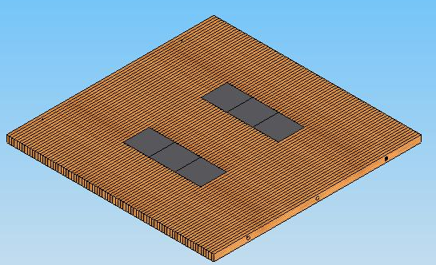

Россия, 620142, г. Екатеринбург, ул. Фрунзе, 35А
Тел.: (343) -251-06-91; факс 251-06-91
E-mail:psp@pumori.ru
www.pumorisport.ru
Техническое описание

Техническое описание предназначено для ознакомления с конструкцией помоста и содержит данные об устройстве изделия, необходимые для обеспечения его правильной эксплуатации.

НАЗНАЧЕНИЕ
Помост для тяжелой атлетики предназначен для проведения соревнований и тренировок тяжелоатлетов и спортсменов других видов спорта, а также общефизической подготовки населения.

ТЕХНИЧЕСКИЕ ХАРАКТЕРИСТИКИ
Габариты:
Длина, мм …………………….................. 4000±20
Ширина, мм …………….…………......... 4000±20
Высота, мм………………….……........... 150
Масса...........................................................1034 кг

Устройство изделия
- Помост состоит из прямоугольных деревянных секций, стянутых между собой гайками на металлические шпильки.
- Секции помоста состоят из сосновых досок.
- Сверху укладывается резина.

КОМПЛЕКТНОСТЬ
В комплект входят:
- Секция из 5 досок - 2 шт.
- Гайка М16 - 6 шт.
- Шпилька - 3 шт.
- Шайба 16 - 6 шт.
- Секция из 5 досок (промежуточная) - 8 шт.
- Секция из 5 досок (под резину) - 6 шт.
- Лист резины (500х500) - 6 шт.

Изготовитель оставляет за собой право на изменения конструкции, не ухудшающие эксплуатационные характеристики изделия.

Порядок сборки

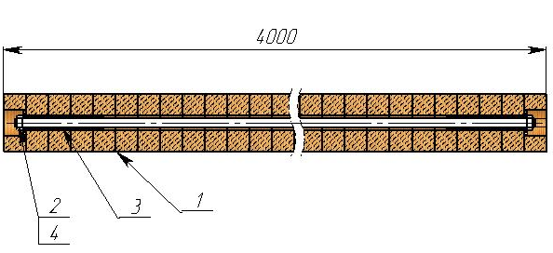
Рис. 1 Порядок сборки секций
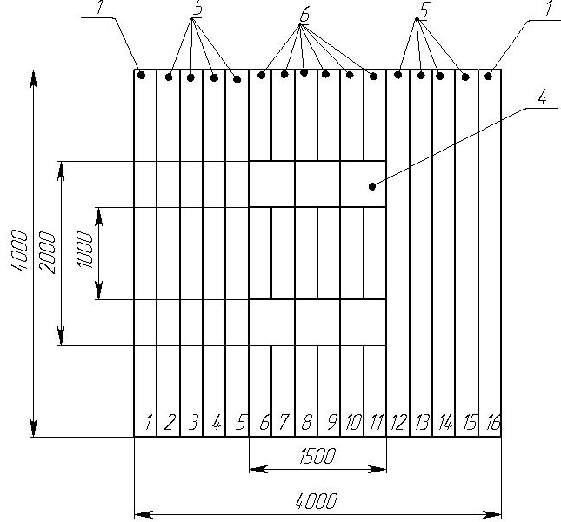

- Насадить секции (1,5) на шпильки (4) согласно маркировке (см. рис.1).
- Cтянуть через шайбы (4) гайками (2).
- Уложить листы резины (9) на свободные участки.

СВИДЕТЕЛЬСТВО О ПРИЕМКЕ

Код изделия: ПС102
Заводской №:
соответствует техническим требованиям конструкторской документации и признано годным для эксплуатации.

Приемку произвел ________________Дата выпуска _________
^{(роспись)}
Приемку произвел ________________Дата выпуска _________ ^{(роспись кладовщика ПС)}

